**Bewijsdocument**

Ik ga beginnen met het opzetten van mijn database. Dit doe ik in pma.

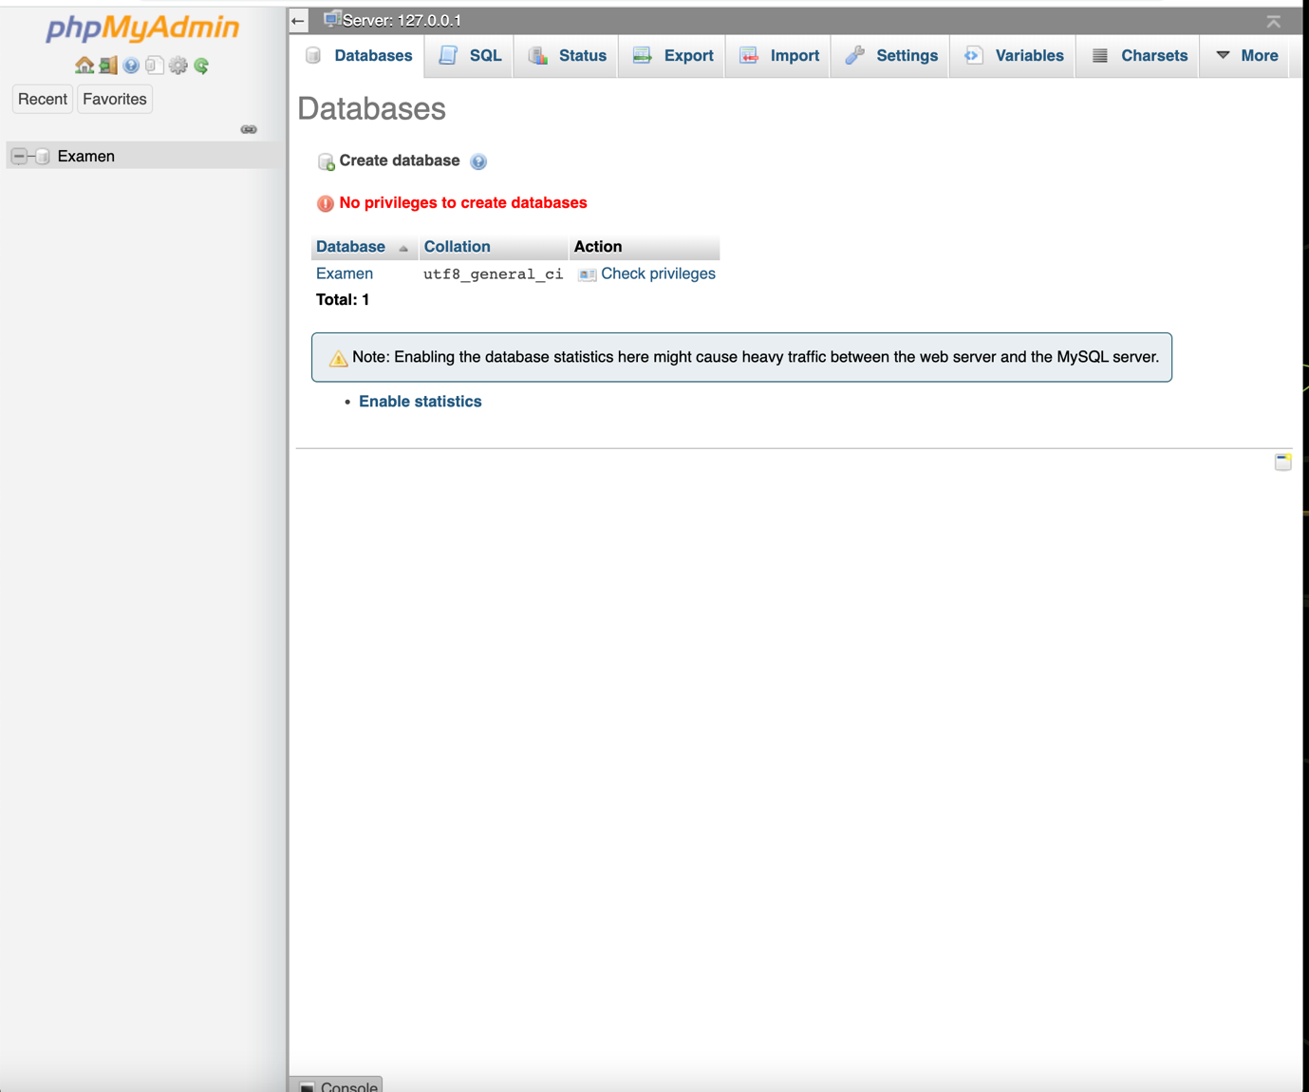

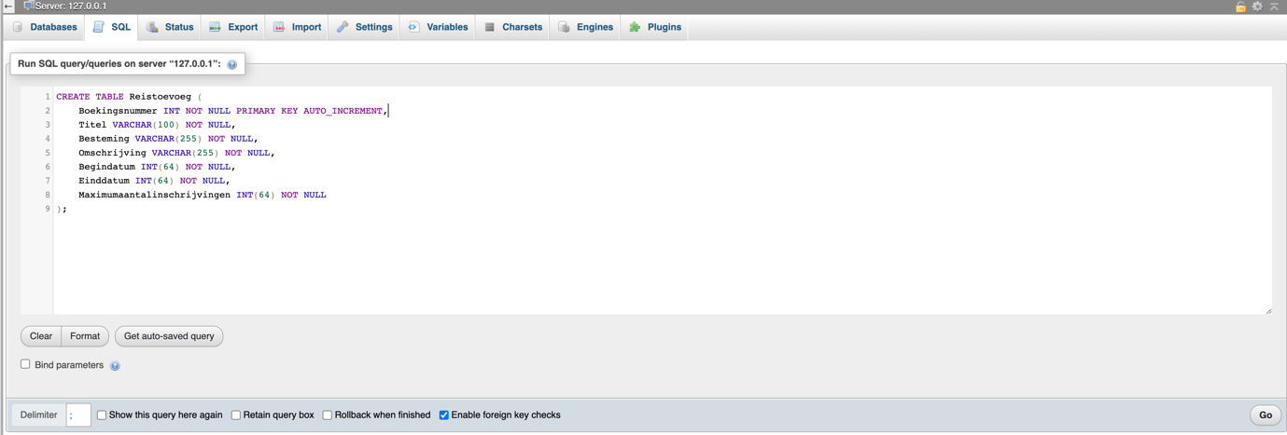

Hier kan je zien dat ik een sql code heb geschreven om een table aan te maken om reizen toe te voegen.

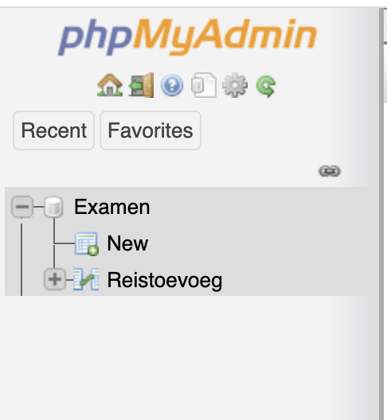

Hier kan je zien da tik nu die table heb

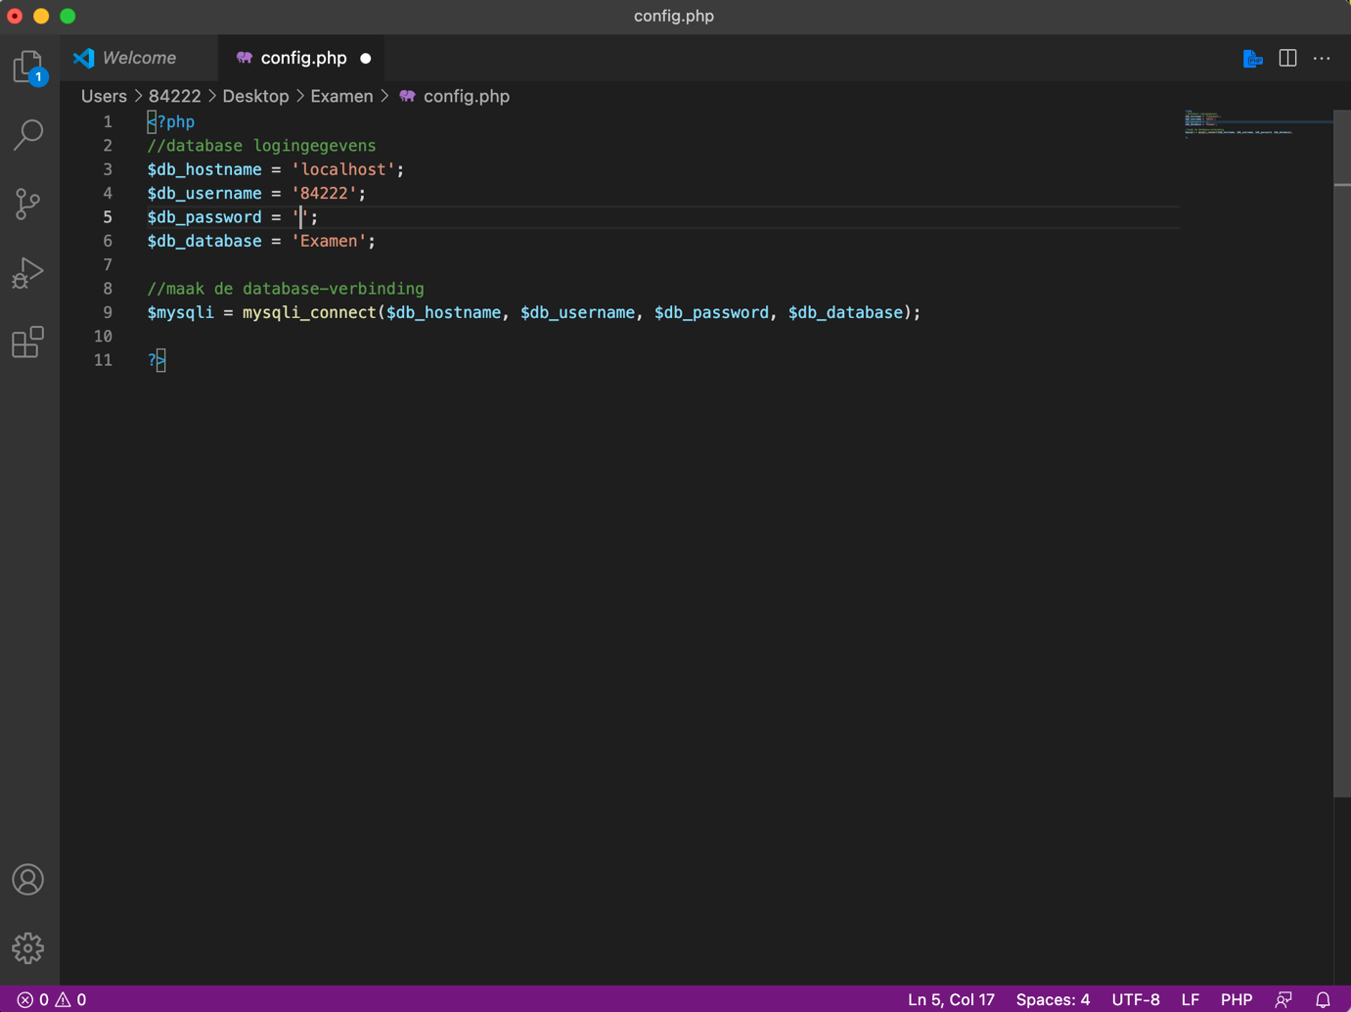

En hier heb ik het config bestand om de connectie te maken met de database

Voordat ik nu doorga maak ik eerst een index.html file en een php file die daar aan geconnect staat zodat ik mijn php files kan uploaden naar de ftp en ook kan zien.

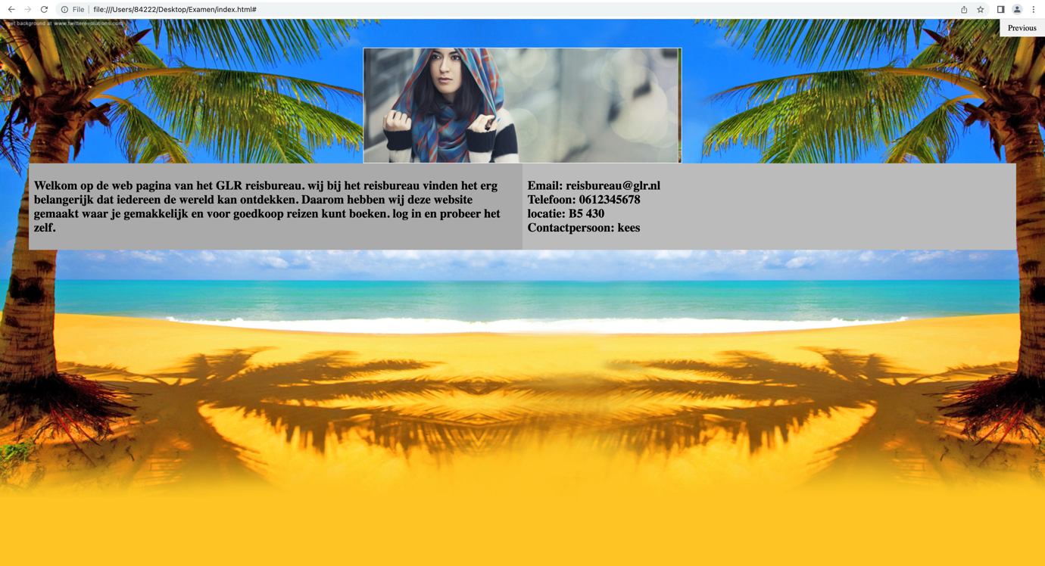

Hier kan je zien dat ik alvast een begin heb gemaakt aan de index.html pagina. Nu ga ik door met de php pagina’s.